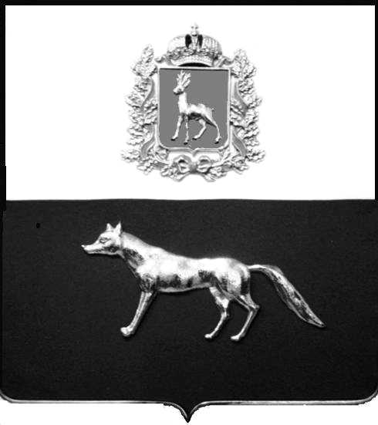

Администрация
муниципального района Сергиевский
Самарской области
ПОСТАНОВЛЕНИЕ
«____» ____________2022 г.
№ __________
ПРОЕКТ

О выявлении правообладателя ранее учтенного объекта недвижимости, жилого дома с кадастровым номером 63:31:0806003:143 по адресу: Самарская область, Сергиевский район, п. Серноводск, ул. Гагарина д. 6

В соответствии с Федеральным законом от 06.10.2003 № 131-ФЗ «Об общих принципах организации местного самоуправления в Российской Федерации», с Федеральным Законом от 30.12.2020 №518-ФЗ «О внесении изменений в отдельные законодательные акты Российской Федерации», со статьёй 69.1 Федерального Закона от 13.06.2015 года №218-ФЗ «О государственной регистрации недвижимости», руководствуясь Уставом муниципального района Сергиевский, Администрации муниципального района Сергиевский, с актом осмотра объекта недвижимого имущества № 2 от 24.02.2022г. 10ч.10 минут.

П О С Т А Н О В Л Я ЕТ:

1.В отношении ранее учтенного объекта недвижимости кадастровый номер 63:31:0806003:143, Самарская область, Сергиевский район, п. Серноводск, ул. Гагарина д. 6 выявлен правообладатель: гр. РФ Кузовенков Сергей Николаевич, 02.12.1968г.р. месторождение п. Серноводск, Сергиевский район, Куйбышевская область, паспорт гр. РФ серия 36 13 № 759006 выдан отделением УФМС России по Самарской области в Сергиевском районе 16.12.2013г., код подразделения 630-046; СНИЛС: 022-527-317-15, адрес регистрации: Самарская область, Сергиевский район, п. Серноводск, ул. Гагарина, д.6.
2.Право собственности подтверждается договором купли-продажи земельного участка с жилым домом, удостоверенный нотариусом п. Сергиевск, Самарской области, 04.08.1998г, по реестру №1710.
3.Направить данное постановление в Управление Федеральной службы государственной регистрации, кадастра и картографии по Самарской области.
4.Контроль за выполнением настоящего постановления оставляю за собой.

И.о. Главы муниципального района
Сергиевский А.И. Екамасов

Проект решения получил:
_________________________ ______________________________
[Подпись] [Ф. И. О.]

Примечание: в течение тридцати дней со дня получения проекта решения выявленный правообладатель вправе направить возражения относительно сведений о правообладателе по адресу:

446533, Самарская область, Сергиевский район, пос. Серноводск, ул. Советская, д. 61, каб. № 3.

